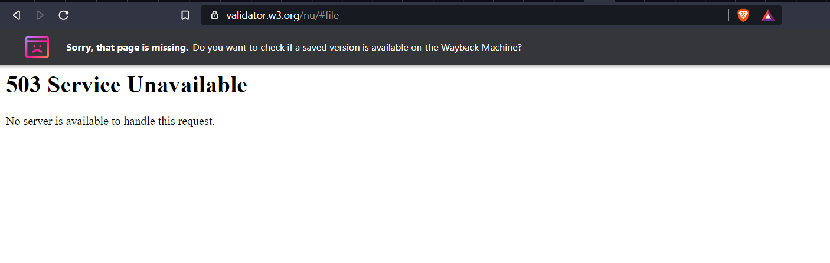

Hallo!

Leider hat die validator webseite für mich nicht funktioniert…

Ich habe es auch mit mein handy hotspot versucht aber sie hat leider nicht funktioniert…

LG